**Тесты для лабораторной работы 2**

**Вариант 17**

**Буховец Илиан 351002**

**Если в состояние регистра LFSR указывается значение, длина которого меньше длины регистра, то введенные биты будут записаны в старшие биты LFSR, а младшие автоматически заполняются единицами.**

**Если введенное значение превышает длину регистра, то оно обрезается и берутся только первые встреченные биты.**

**Символы, отличные от «0» и «1», при установке начального состояния регистра игнорируются.**

**Примитивный многочлен для LFSR: *x*39 + *x*4 + 1**

1. **Шифрование картинки**

**Тест 1.1(шифровка)**

Свойства исходного файла:

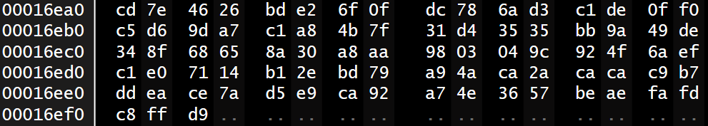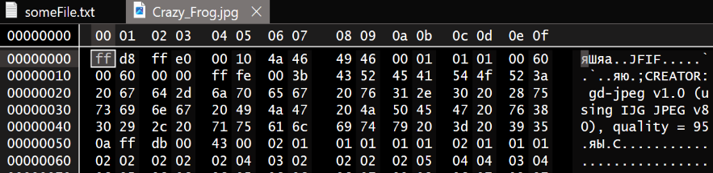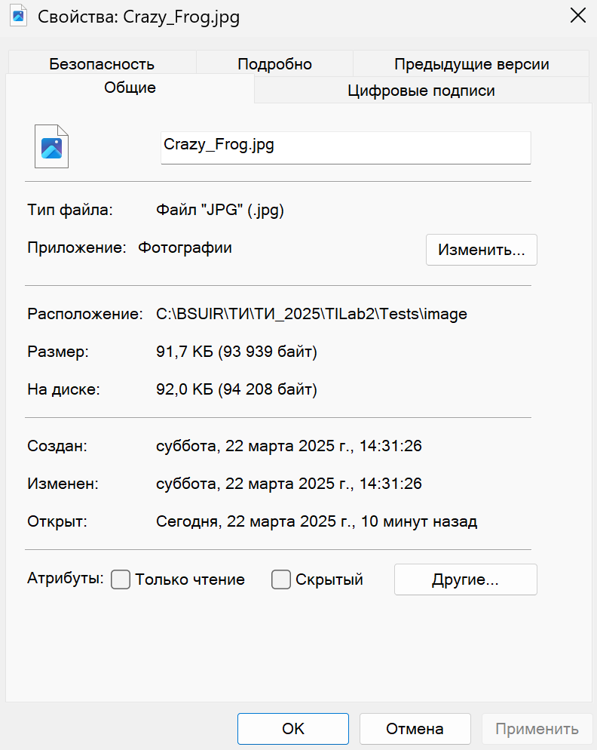

Результат программы:

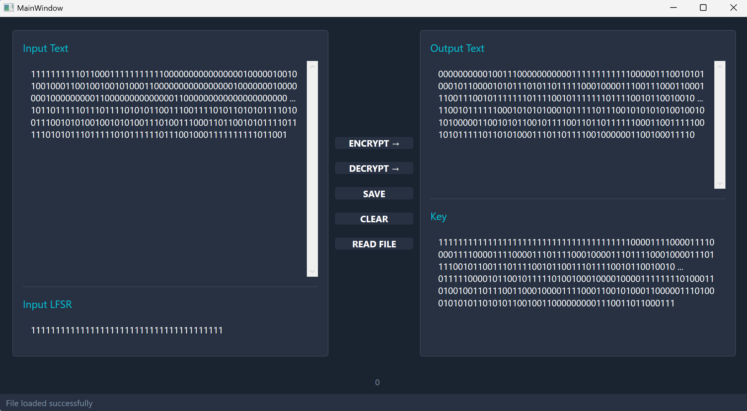

Свойства сохраненного зашифрованного файла

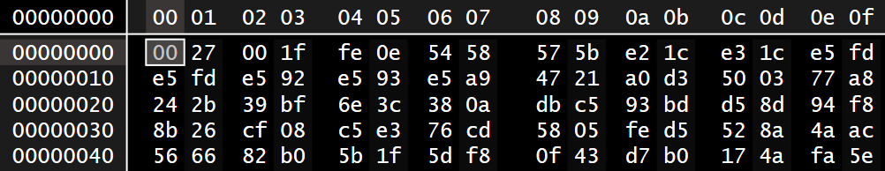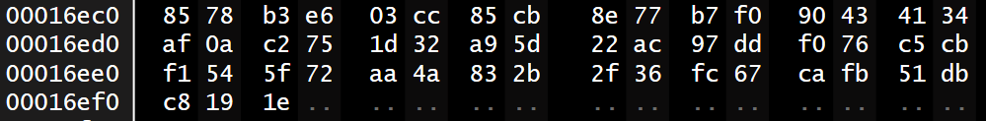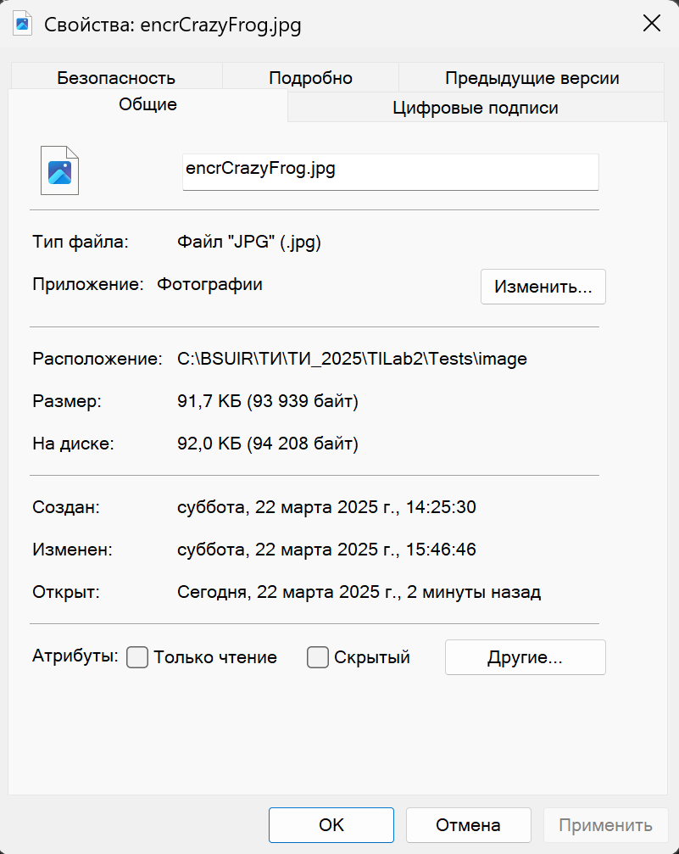:

**Тест 1.2(расшифровка)**

Свойства зашифрованного файла:

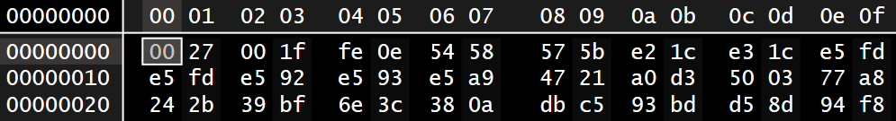:

Результат программы:

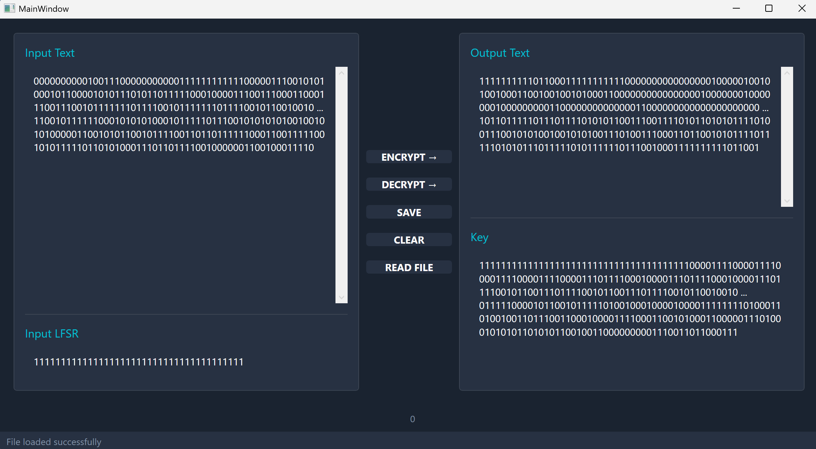

Свойства сохраненного расшифрованного файла:

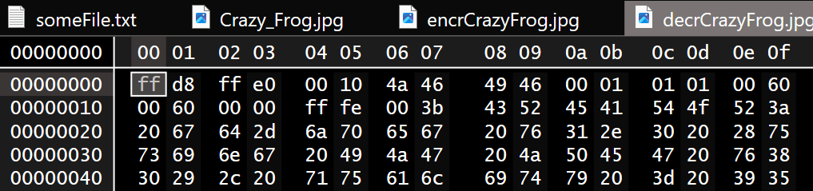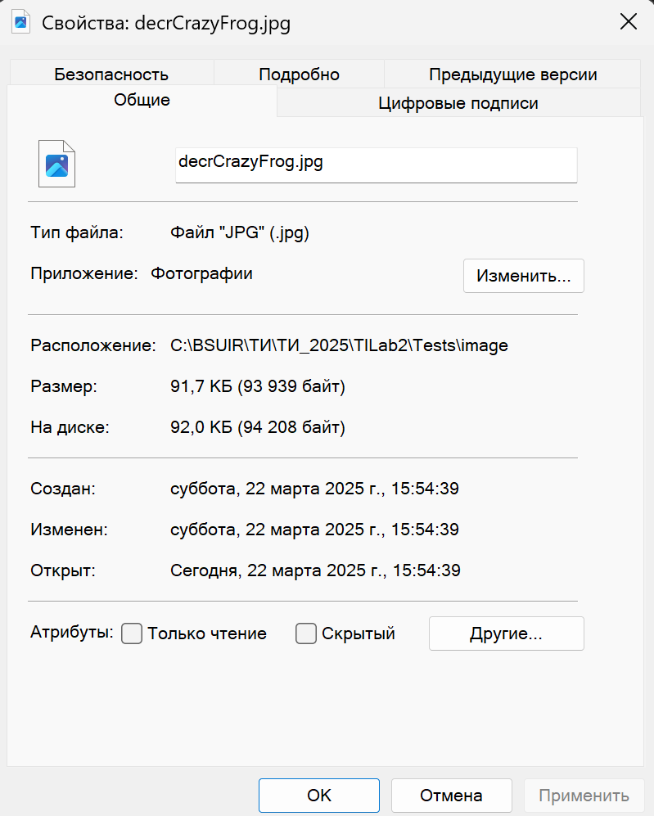

1. **Шифрование текстового файла**

**Тест 2.1(шифровка)**

Свойства исходного файла:

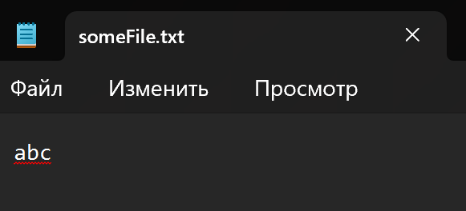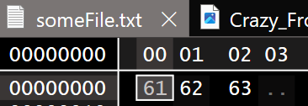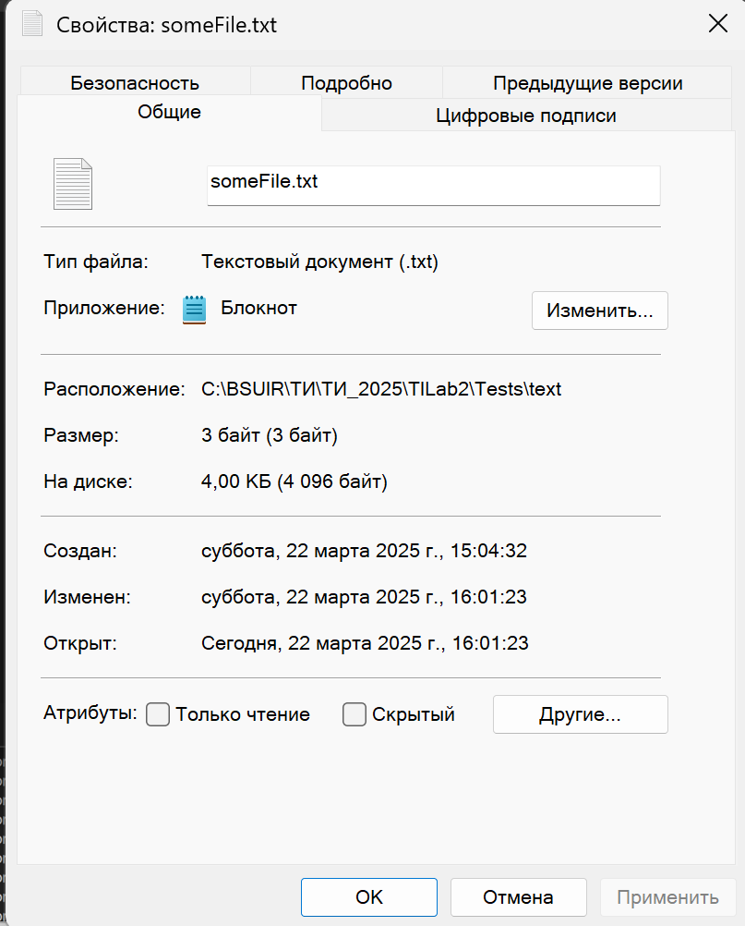

Результат работы программы:

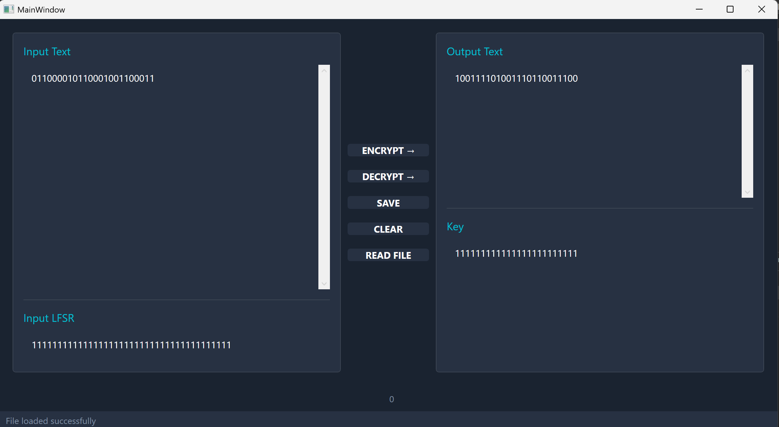

Свойства сохраненного зашифрованного файла:

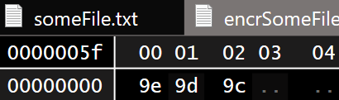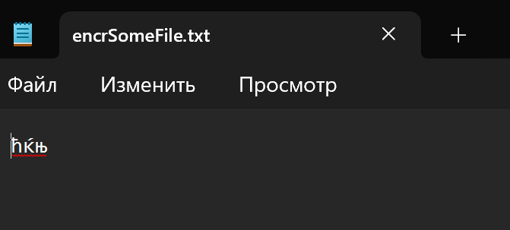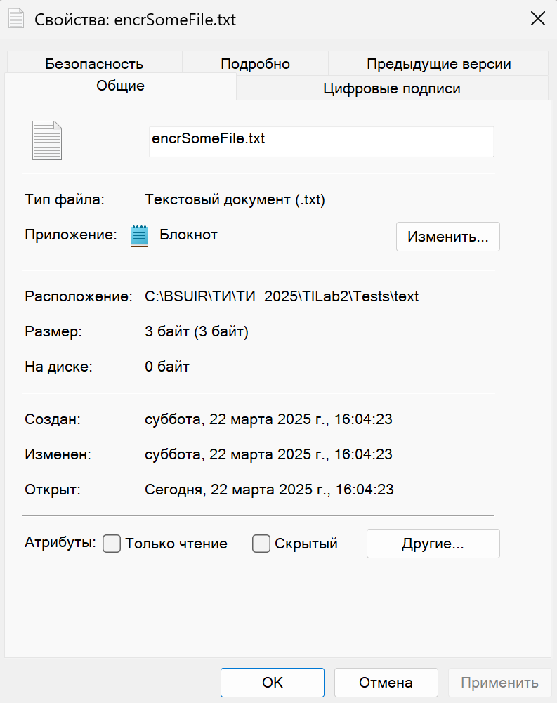

**Тест 2.2(расшифровка)**

Свойства зашифрованного файла:



Результат работы программы:

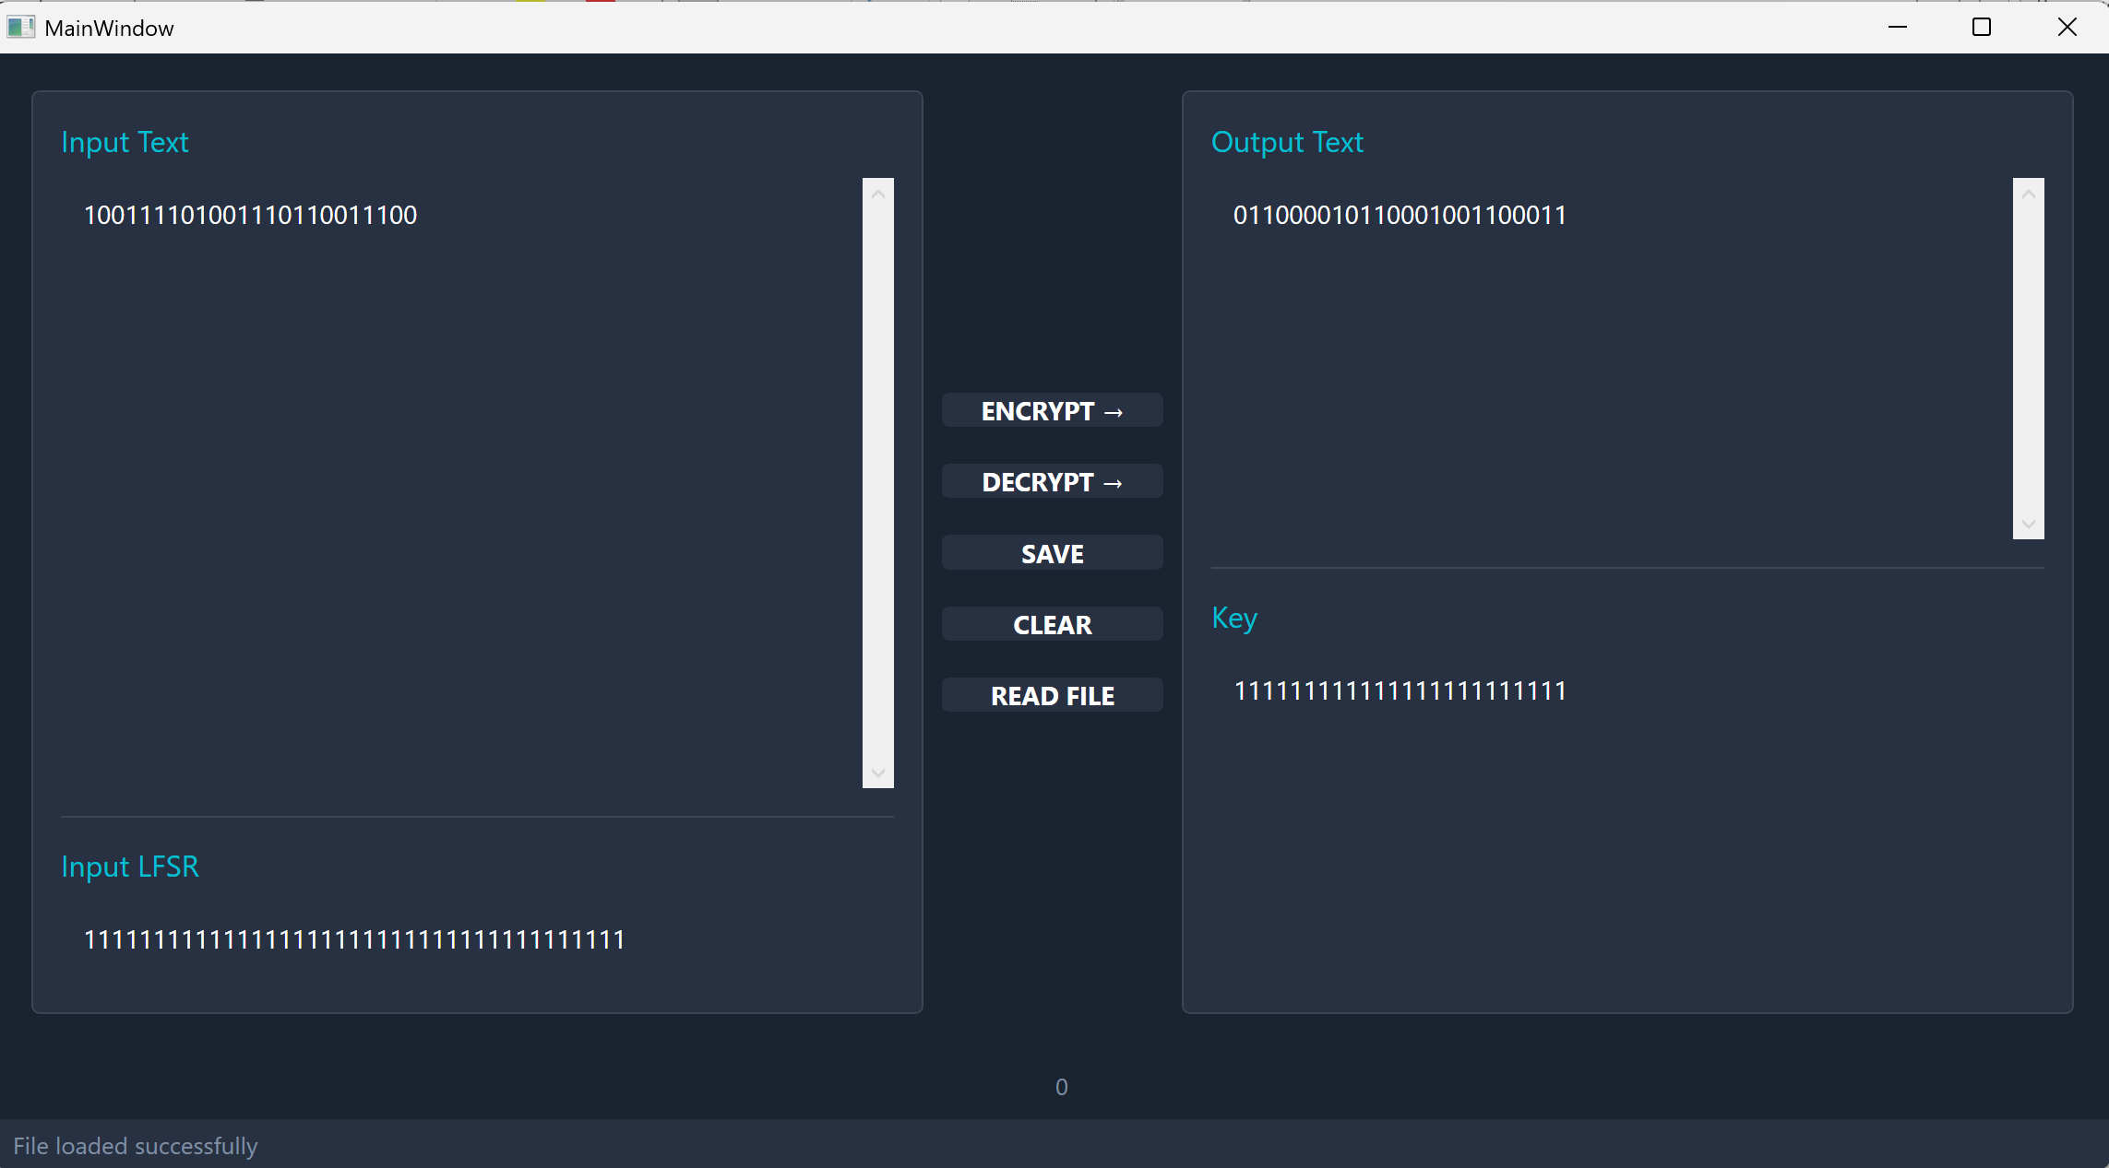

Свойства сохраненного расшифрованного файла:

